МКОУ «Акайталинская СОШ»

Тема: " Все о флаге Дагестана"

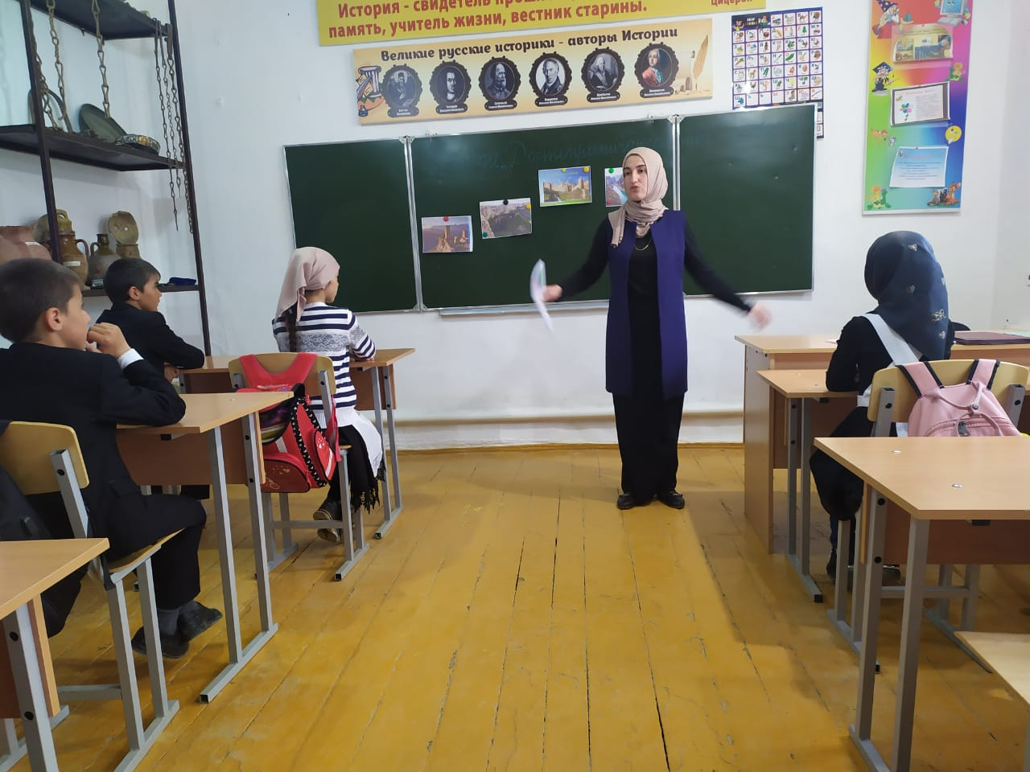

Провела :ражабоваА,ш.
3 класс

Цель занятия:
- Познакомить детей с историей Государственного герба Дагестана; развивать интерес к истории России; воспитывать чувство гордости за свою страну.

Ход урока.

Организационный момент.

I.Вступительная беседа
1.Стихотворение « На карте»
На карте мира не найдёшь
Тот дом, в котором ты живёшь.
И даже улицы родной,
Ты не найдёшь на карте той.
Но мы всегда на ней найдём
Свою страну – наш общий дом.
- О чем говорится в стихотворении?
ответы детей: (О родине)
педагог: Как называется страна, в которой мы живем?
ответы детей:
Назовите столицу нашей республики (Махачкала)
- В Дагестане очень много красивых мест. Какой самый красивый и старый город Дагестана? (Дербент)
- Многие из нас говорят: «Мы любим Родину!» Это очень важные слова. Любить Родину - значит жить с ней одной жизнью. Радоваться, когда у неё праздник. Страдать, когда Родине тяжело. Человеку всё должно быть дорого на своей Родине: и её народ, и её земля, и её история, и её завтрашний день. Будущее Родины, России в ваших руках, ребята!
Наша Родина – Россия. Наша малая родина –Дагестан.

Действительно, площадь Дагестана мала, но сердце его огромное, потому что живет в нашей республике много народов и национальностей.
Сегодня мы посвящаем нашу беседу славному и прекрасному краю - Дагестану. Дагестан - это родина более 100 равноправных народов.
- у каждой страны есть три обязательных символа. По ним всегда можно узнать, о какой стране идет речь. А что такое «символ»?
Ответы детей
- символы - это условные знаки или изображения, имеющие для человека или целого народа очень важное значение. Но есть особые символы, они называются государственными символами и закреплены в основном законе нашей страны – Конституции. Это отличительные знаки нашего государства.

- У Дагестана много символов. Но есть особые символы, они называются государственными символами и закреплены в основном законе нашей страны – Конституции. Ребята, каждое государство имеет свои отличительные знаки-символы.
Назовите государственные символы Дагестана.
(учащиеся высказывают свои мнения) герб, государственный флаг, государственный гимн.
- Верно, государственными символами в любой стране являются государственный герб, государственный флаг, государственный гимн.
- ребята, а вы знаете, из какого языка пришло к нам слово флаг?
Ученик: Слово флаг греческого происхождения (от слова «флего», что означало «сжигать, озарять, гореть»).
Наиболее древнее название флага – «стяг», оно сохраняется и в наше время. У Дагестана ,как и у России, флаг трѐхцветный: зеленый, синий ,красный.
- зеленый цвет на флаге Дагестана символизирует Исламскую религию, так как в Дагестане большинство населения Мусульмане, которые с большим уважением относятся к своей религии;
-синий цвет - цвет величия и красоты дагестанской нации;
- красный - символ храбрости, гордости и непокорности дагестанского народа.
- Где можно увидеть флаги или флажки? 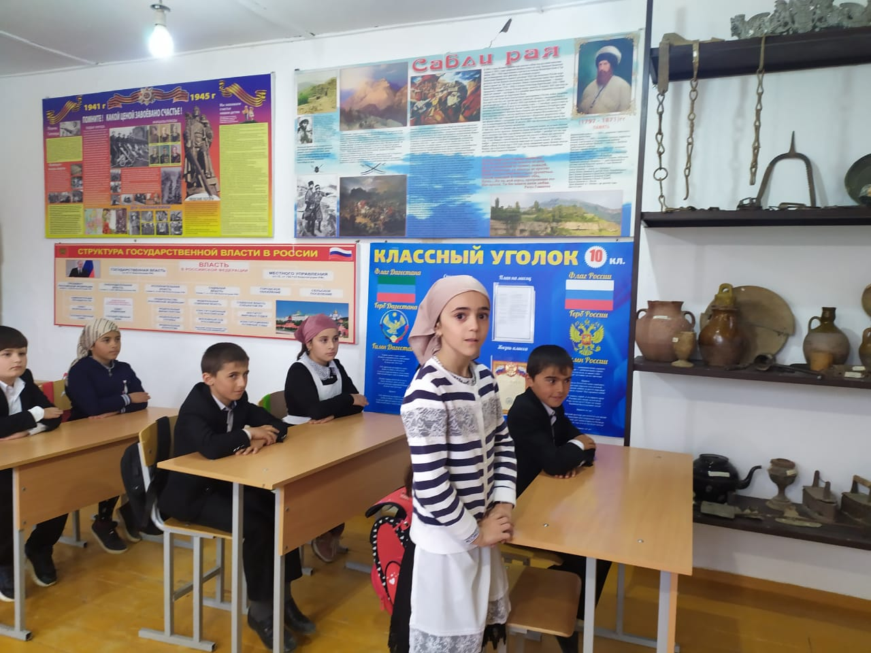
-Где вы видели Государственный флаг и флаг нашей республики в нашем селении? 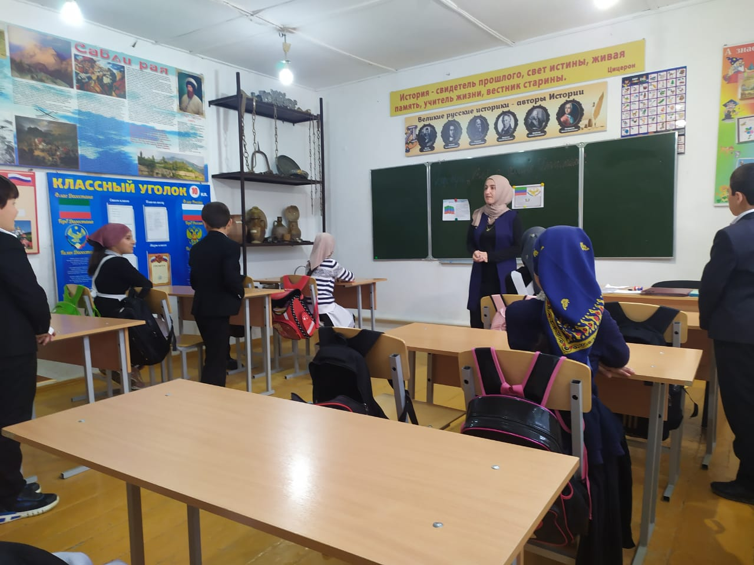
III. Заключительная часть.
Педагог: Пришло время подвести итог нашего урока. Сегодня мы с вами познакомились со значением государственной символики нашей Республики. Мне бы хотелось, чтобы вы всегда помнили, что вы - граждане великой страны, имеющей богатую и славную историю, чтили ее символы, гордились своей страной.
Чтобы определить, как вы поняли сегодняшний урок, проведем викторину.(вопрос- ответ)
Викторина.
- Что такое герб? (Символ государства, города, рода).
- Где изображается государственный герб Российской Федерации? (На паспорте, свидетельстве о рождении, аттестатах об окончании школы, вузовских дипломах, правительственных наградах, знаменах, печатях, денежных знаков).
- Из каких основных изображений состоит герб?
- Какие цвета у Государственного флага Дагестана?
- Кто является автором слов и музыки гимна Дагестана?
- О чём говорится в гимне?
- Когда исполняется гимн России? (В случаях торжественных, предусмотренных законом).
- Сегодня вы прекрасно работали.

